5 Eenpuntsperspectief

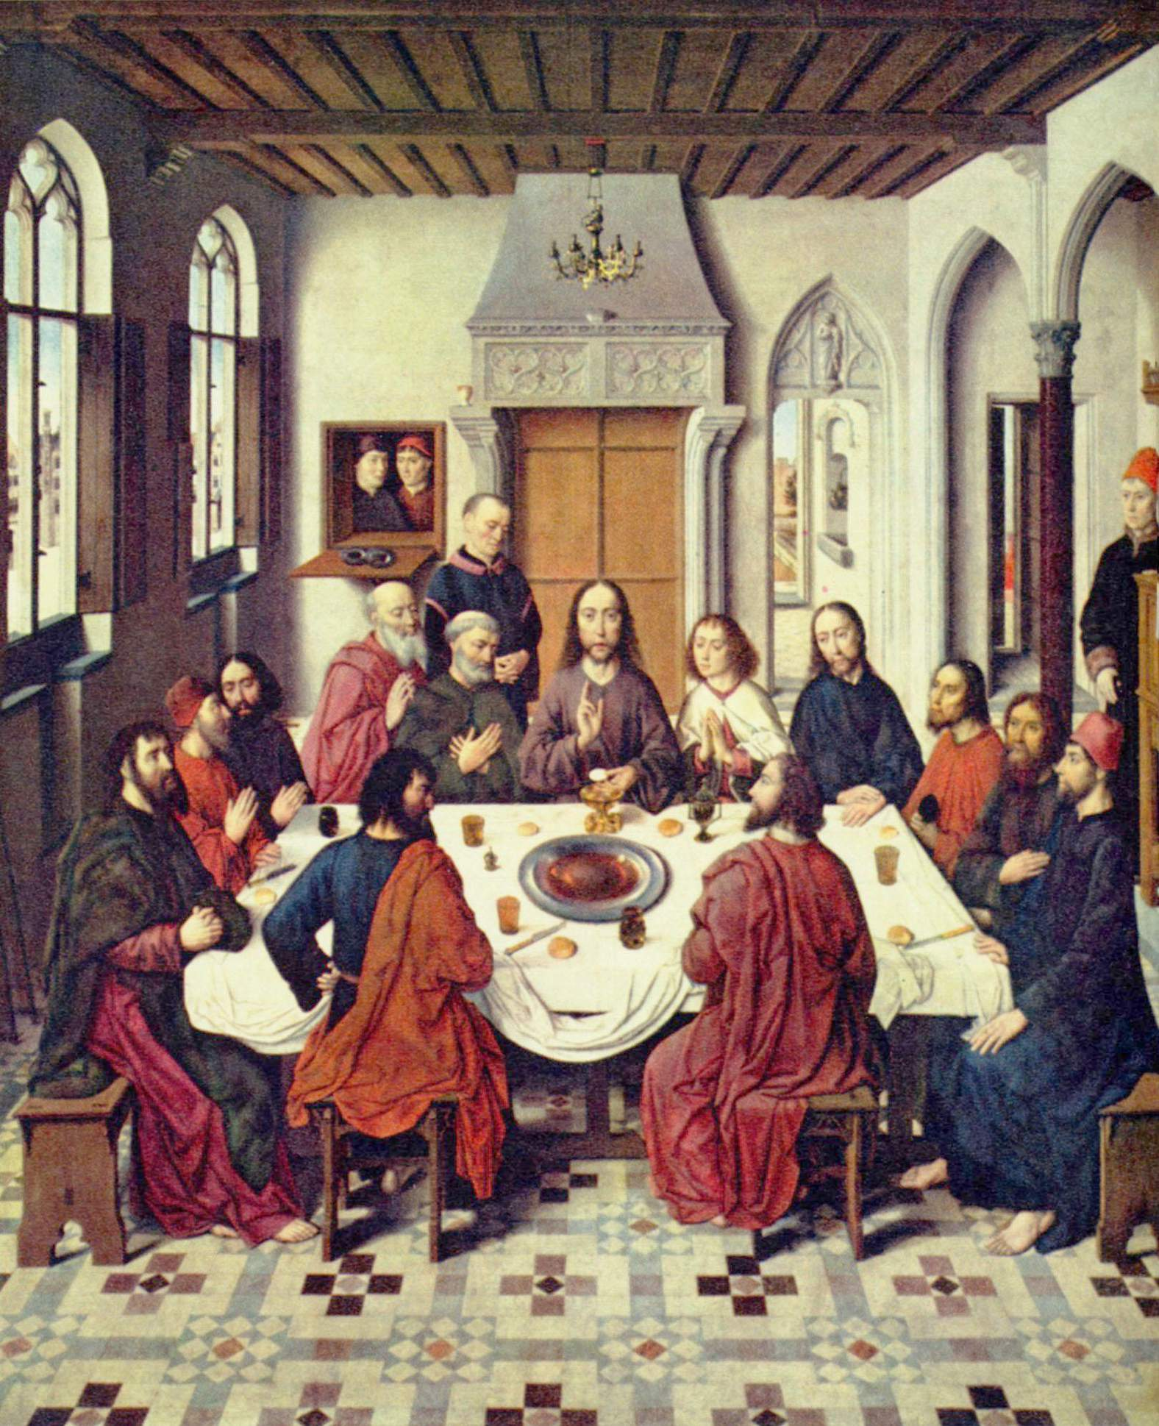

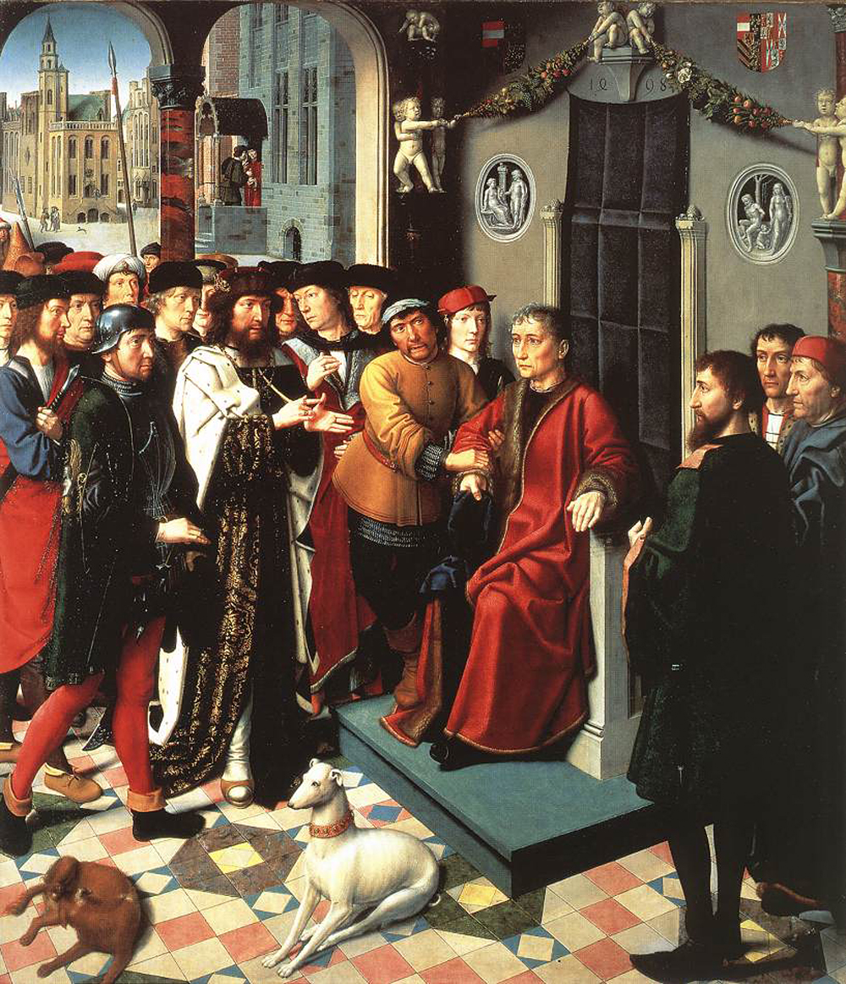

**32** Vergelijk de twee schilderijen:

links: Dirk Bouts, *Het Laatste Avondmaal* (ca 1465; St. Pieterskerk, Leuven),

rechts: Gerard David, *Het Oordeel van Cambyses* (14,98; Groeningemuseum, Brugge).

**a** Bespreek opvallende verschillen tussen de twee schilderijen.

**b** Welk van de twee vind jij het mooist? Waarom?

*Het Laatste Avondmaal* is een schilderij in eenpuntsperspectief. De tegels liggen zó, dat een van de hoofdrichtingen evenwijdig is aan het tafereel. Ook is een van de hoofdrichtingen van de tafel en van het plafond evenwijdig aan het tafereel. De andere hoofdrichtingen van de tegels, tafel en plafond hebben één verdwijnpunt.

Bij *Het Oordeel van Cambyses* is dat niet het geval; dat schilderij heeft tweepuntsperspectief. Eenpuntsperspectief is eenvoudiger en werd door de Nederlandse schilders in de Nederlanden van de vijftiende eeuw toegepast. Het Oordeel van Cambyses is een van de eerste schilderijen in tweepuntsperspectief.

**33 a** Waar ongeveer bevindt zich het ene vluchtpunt op het schilderij van Bouts.

**b** Ga na dat bij eenpuntsperspectief het vluchtpunt precies het oogpunt is.

We kijken recht in een kubusvormige kamer. Dan krijg je een plaatje zoals hiernaast. Het is duide-lijk dat het vluchtpunt zich in het midden bevindt.

Het is de vraag hoe groot je de achterkant moet tekenen, in vergelijking met de voorkant. Met andere woorden: bij welke verhouding van voor- en achterkant is de kubus goed afgebeeld?

Dat hangt helemaal af van de afstand van het oog voor de kubus.

**34** Bekijk maar een zijaanzicht van de situatie.

Hierboven is de afstand oog-kubus gelijk aan de ribbe van de kubus.

**a** Leg uit dat het oog de achterkant dan twee keer zo klein ziet als de voorkant.

**b** Wat gebeurt er met de verhouding *achterkant : voorkant* als het oog dichterbij de kubus komt?

**c** Stel dat de kubus ribbe 4 heeft en dat het oog zich op afstand 2 van de voorkant van de kubus bevindt, wat is dan die verhouding? Hoe breed ziet het oog dan de zijvlakken?

**d** Dezelfde vraag als de ribbe van de kubus 4 is en het oog zich op afstand 12 voor de kubus bevindt.

**35** We bekijken een kubus nog eens op de manier van opgave 33. Op het werkblad staat het plaatje vergroot: de ribben aan de voorkant zijn 16 cm, de ribben aan de achterkant zijn half zo groot.

In opgave 34b heb je gezien dat het oog zich dan op afstand 16 cm voor de kubus bevindt.

Dat betekent dat je de figuur het best ziet als de kubus als je oog 16 cm midden voor de kubus is.

Ga op het werkblad na of dat ongeveer klopt.

**Opmerking**

Je kijkt naar een kubus op de manier van opgave 33, dus recht van voren, met het oog precies voor het midden van het voorvlak. Waar moet je dan het tafereel denken? Op de plaats van het voorvlak? Midden tussen je oog en het voorvlak? Halverwege de kubus?

Voor de *vorm* van de perspectieftekening doet dat er helemaal niet toe. Dat komt omdat de verhoudingen altijd hetzelfde zijn, waar je het tafereel ook plaatst. Dat kun je met de plaatjes hieronder goed begrijpen.

tafereel

tafereel

tafereel

**36** Je kijkt recht in de laadruimte van een vrachtwagen van 9×3×3 meter. Je staat 3 meter achter de vrachtwagen, je oog is 1 meter boven de bodem van de laadruimte.

Maak een tekening van de laadruimte zoals je die ziet. Dat is een tekening in eenpunts-

perspectief.

*Bij eenpuntsperspectief is een van de hoofdrichtingen evenwijdig aan het tafereel, de andere hoofdrichting – daar loodrecht op – heeft wél een verdwijnpunt (en wel op de horizon).*

*Bij tweepuntsperspectief hebben beide hoofdrichtingen een verdwijnpunt op de horizon.*

*Bij beide vormen van perspectief is het interessant te weten vanuit welke positie de tekening/schilderij gemaakt is. In deze paragraaf zoeken we die positie bij eenpunts-perspectief, in de volgende paragraaf bij tweepuntsperspectief.*

Door in het zijaanzicht met verhoudingen te rekenen kun je bepalen hoe ver het oog van de kubus af is (zie opgave 34). Er is nog een andere manier om dat te bepalen. Die gaan we nu behandelen.

Hieronder staat een kubus met het voorvlak evenwijdig aan het tafereel. Er zijn twee zijvlaksdiagonalen van de kubus getekend: een in het grondvlak en een in het bovenvlak. Die hebben hetzelfde vluchtpunt; ze zijn immers in werkelijkheid evenwijdig. We vinden dat vluchtpunt *V* door een lijn vanuit het oog te trekken, evenwijdig aan die diagonalen.

Omdat de diagonalen in werkelijkheid hoeken van 45° maken met het tafereel, doet dat de lijn *OV* ook. *P* is het oogpunt: de loodrechte projectie van *O* op het tafereel.



*O*

*V*

*PV*

grondvlak

tafereel

horizon

*O*

*P*

*V*

Driehoek *OPV* is dus een gelijkbenige rechthoekige driehoek (een "geodriehoek").

De afstand oog-tafereel, dat is *OP*, is dus gelijk aan *PV*.

Het vluchtpunt V van de diagonalen heet wel **distantiepunt**, omdat je daarmee kunt vinden wat de afstand (distantie) van het oog tot het tafereel is.

**37** Hiernaast staat nog eens het perspectiefplaatje van een kubus. De ribben van het voorvlak zijn 4 cm. In opgave 34b heb je gezien dat het oog *O* zich dan op afstand 4 cm van het tafereel bevindt.

*V*

**a** Waar ligt het oogpunt *P*?

In het plaatje is ook het distantie-punt *V* aangegeven: het vluchtpunt van de twee diagonalen in grond- en bovenvlak. Volgens de theorie moet *PV* = 4 cm.

**b** Ga in de figuur na dat dat klopt.

**38** Bekijk de eenpuntsperspectief-tekening hiernaast van een kist met vierkant grond- en bovenvlak. De tekening staat ook op het werkblad.

**a** Bepaal de horizon, het oogpunt en een horizon-taal distantiepunt.

**b** Hoever voor het papier bevond het oog zich? Bekijk de kist vanuit de juiste plek.



**39** Bekijk nog eens het schilderij van Dirk Bouts van het begin van deze paragraaf. De hoofdrichtingen zijn hiernaast op het schilderij aan-gegeven.

**a** Waar ligt het oogpunt? Teken de horizon op het werkblad.

**b** Bepaal de horizontale distantie-punten. Dat zijn de vluchtpunten van de diagonalen van de tegels.

**c** Welke hoek maken die in werkelijkheid met het tafereel?

Hoever liggen die vluchtpunten in het schilderij van het oogpunt af?

Vanaf welke afstand moet je het plaatje bekijken om het op zijn best te zien?

We mogen aannemen dat de tegels vierkant zijn. Veronderstel dat de tafel ook vierkant is. Dan moeten de diagonale lijnen van het tafel-blad door de vluchtpunten van de diagonale lijnen van de tegels gaan.

**d** Klopt dat ongeveer? Wat is je conclusie?

**40** Hiernaast en op het werkblad staat een trapezium.Dit is een perspec-tieftekening van een vierkant.

**a** Hoe weet je zeker dat het

eenpuntsperspectief is?

**b** Teken het oogpunt en de vlucht-punten van de diagonalen van het vierkant.

**c** Bekijk het trapezium vanaf de juiste positie om het als vierkant te zien.

**Stelling**

Elk trapezium dat geen parallellogram is, is op te vatten als een perspectieftekening van een vierkant, namelijk in eenpuntsperspectief.

Het oogpunt is het vluchtpunt van de niet-evenwijdige zijden.

De vluchtpunten van de diagonalen van het vierkant liggen altijd even ver van het oogpunt. Die afstand is de distantie: de afstand vanwaar je moet kijken om het trapezium als vierkant te zien.

**41** Waarom staat in de stelling "dat geen parallellogram is"?

**42** Iemand heeft van vier tegelvloeren met vierkante tegels een perspectieftekening gemaakt.

Heeft hij het goed gedaan? Licht je antwoorden toe.

**43** Nog eens de perspectieftekening van het vierkant van opgave 40.

Veronderstel dat het vierkant uit vier even grote vierkante tegeltjes bestaat.

**a** Teken die in de perspectieftekening op het werkblad.

Tip: gebruik de diagonalen.

Het vierkant maakt deel uit van een rij even grote vierkanten.

**b** Teken op het werkblad de rechterbuur erbij.

Ook achter het getekende vierkant ligt een buur.

**c** Teken ook die erbij.

**44** Hiernaast en op het werkblad is een trapezium getekend. Het is een perspectieftekening van een rij van acht vierkante tegels, achter elkaar.

Geef de acht tegels binnen het trapezium aan.

6 Tweepuntsperspectief

Het schilderij *Het Oordeel van Cambyses* van Gerard David uit 1498 is een van de eerste in de Nederlanden waar tweepuntsperspectief werd gebruikt. Dat was voor de kunstenaar moeilijker om te maken, en voor ons blijkt het moeilijker te zijn om de juiste plek te vinden van waaruit het moet worden bekeken.

In tweepuntsperspectief hebben de hoofdrichtingen twee verdwijnpunten. Daarmee is de horizon bepaald en dus ook hoe hoog de positie van het oog moet zijn boven de grond om het schilderij optimaal te kunnen bekijken. Maar hoe vind je de plek voor de horizon waar de toeschouwer moet gaan staan?

**45** Bekijk het schilderij *Het Oordeel van Cambyses*. Het ene vluchtpunt *V*1 is getekend, het andere *V*2 ligt buiten het papier. De werkelijke positie van het oog *O* voor de horizon is zodanig dat de lijnen *OV*1 en *OV*2 loodrecht op elkaar staan.



Waar ongeveer denk je dat het oogpunt is?

Stel we hebben een vloer van vierkante tegels in tweepuntsperspectief. Bekijk nu ook de twee richtingen van de diagonalen van de tegels. Als we geluk hebben, is een van die richtingen evenwijdig aan de horizon. Als we de diagonalen als hoofdrichtingen kiezen – in plaats van de zijden van de tegels - hebben we dus een tekening in eenpuntsperspectief, en daarvan kunnen we het oogpunt gemakkelijk bepalen. De andere diagonalen staan loodrecht op de horizon, dus het vluchtpunt daarvan is het oogpunt.

**46** Geef op het werkblad het oogpunt aan in elk van de volgende twee gevallen.

Deze vorm van tweepuntsperspectief vinden we bijvoorbeeld in het leerboek voor perspectief van Hans Vredeman de Vries (1527 – ca 1607). We gaan ervan uit dat in de volgende tekening de tegels vierkant zijn.

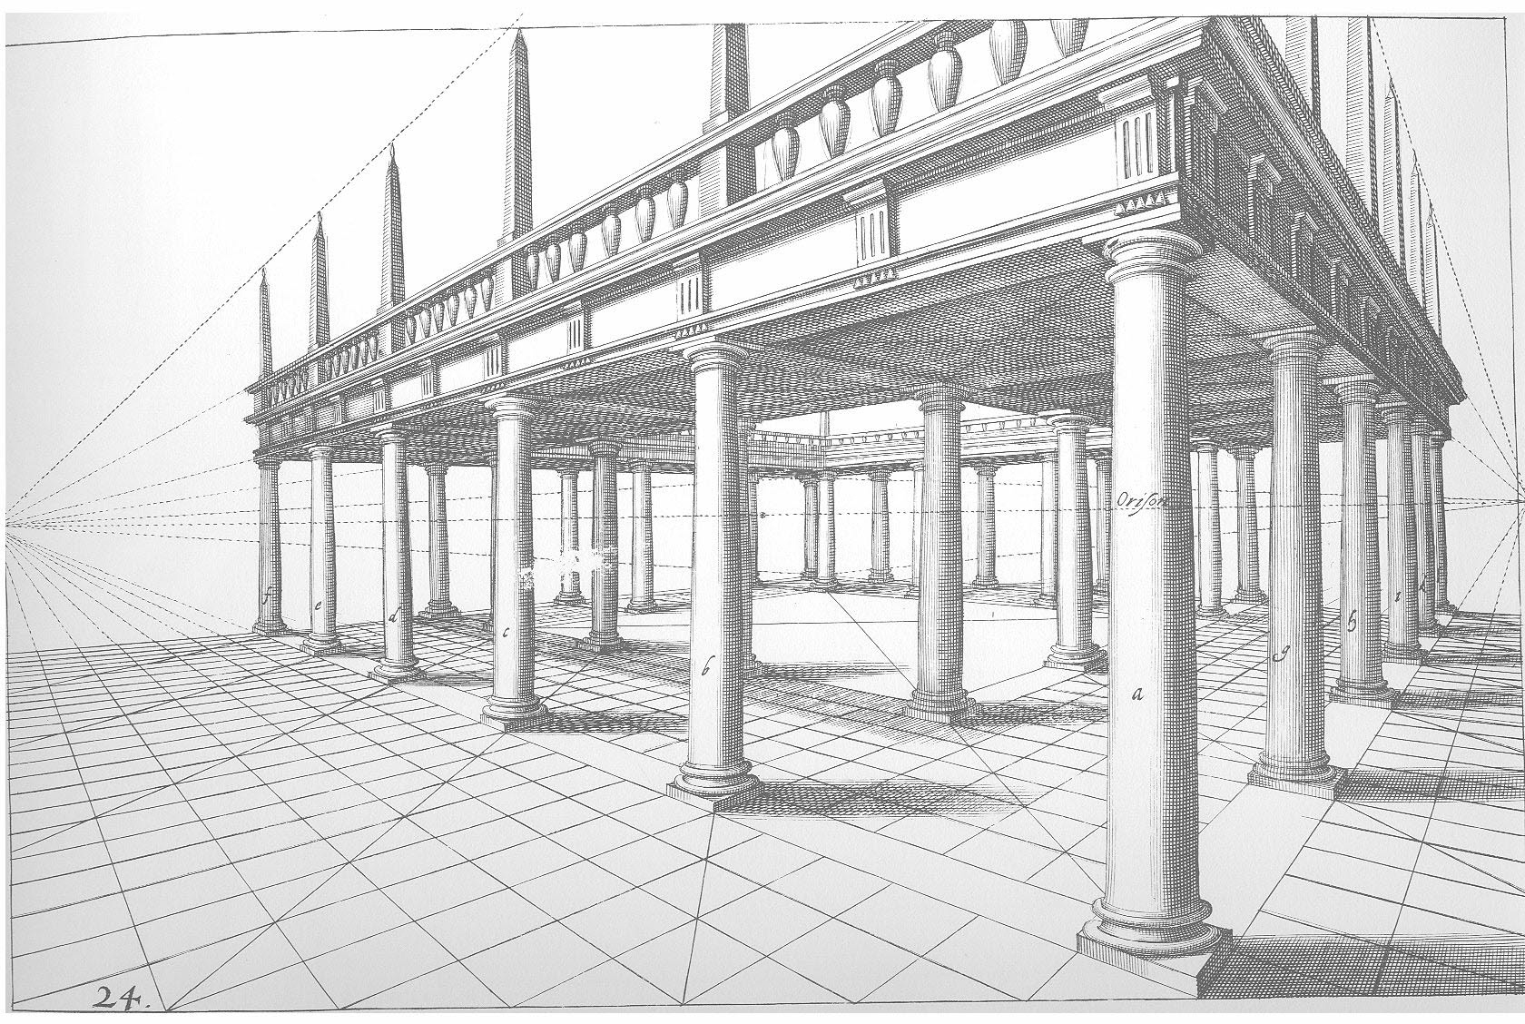

**47 a** Zoek de vluchtpunten *V*1 en *V*2 van de twee hoofdrichtingen van de pilarengalerij.

Hoe zit het met de vluchtpunten van de diagonalen?

**b** Leg uit dat het ene vluchtpunt van de diagonalen midden tussen *V*1 en *V*2 ligt.

**c** Vanuit welke plaats moet je de tekening van Hans Vredeman de Vries bekijken om hem goed te zien. Hoe ver moet je oog van het papier zijn?

Hiermee hebben we het geval behandeld van tweepuntsperspectief, waarbij van vierkanten een diagonaal evenwijdig is aan de horizon. Wat nu als geen van de diagonalen van de tegels even-wijdig is aan de horizon? (En de zijden van de tegels ook niet.)

In dat geval is de plaats van het oogpunt en de distantie veel lastiger te bepalen. Op schilderijen komt dit zelden voor. Voor schilders in vroeger eeuwen was deze vorm van perspectief te moeilijk.

In opdracht G en H komen twee technieken aan de orde om in dat geval het oogpunt en de distantie te vinden.

**Stelling**

Elke vierhoek zonder evenwijdige zijden, is op te vatten als een perspectieftekening van een vierkant, namelijk in tweepuntsperspectief.

Met andere woorden:

er is een punt aan te wijzen (het oog) van waaruit je de vierhoek als vierkant ziet.

**48** We kijken nog eens naar de derde figuur van opgave 16. De figuur staat ook op het werkblad.

**a** Bepaal de plaats van het oog, van waaruit je de figuur het best als kubus ziet.

**b** Dezelfde opdracht voor deze kubus.

We draaien het nu om. De plaats voor het oogpunt geven we, en jij moet de kubus afmaken.

**49**

Het vierkant hieronder is het voorvlak van een kubus. Bovendien is het oogpunt *P* gegeven. De figuur staat vergroot op het werkblad. Daar is de distantie 20 cm.

*P*

**a** Teken de kubus.

**b** Hoe verandert de perspectieftekening als *P* op dezelfde plaats blijft, maar de distantie groter wordt?